EVALUACIÓN DE RIESGOS DE GESTIÓN DE PROYECTOS

ID DEL PROYECTO | NOMBRE DEL PROYECTO |  |  |  |  |  | GERENTE DE PROYECTO

 |  |  | PRE-MITIGACIÓN |  |  |  | POST-MITIGACIÓN
REF / ID | ACTIVIDAD | RIESGO | GRAVEDAD DEL RIESGO | PROBABILIDAD DE RIESGO | NIVEL DE RIESGO | MITIGACIONES / ADVERTENCIAS / REMEDIOS | GRAVEDAD DEL RIESGO | PROBABILIDAD DE RIESGO | NIVEL DE RIESGO | ¿ACEPTABLE PROCEDER?
 |  |  | – ACEPTABLE – TOLERABLE – INDESEABLE – INTOLERABLE | – IMPROBABLE – POSIBLE – PROBABLE | – BAJO – MEDIO – ALTO – EXTREMO |  | – ACEPTABLE – TOLERABLE – INDESEABLE – INTOLERABLE | – IMPROBABLE – POSIBLE – PROBABLE | – BAJO – MEDIO – ALTO – EXTREMO | SÍ / NO

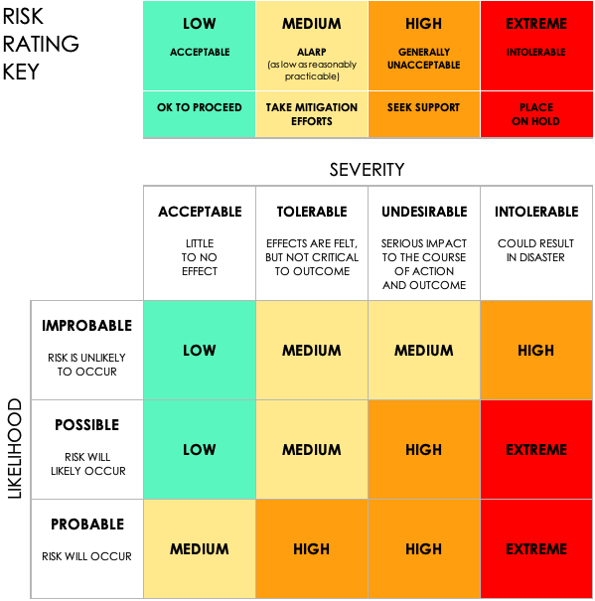

RENUNCIA

Cualquier artículo, plantilla o información proporcionada por Smartsheet en el sitio web es solo para referencia. Si bien nos esforzamos por mantener la información actualizada y correcta, no hacemos representaciones o garantías de ningún tipo, expresas o implícitas, sobre la integridad, precisión, confiabilidad, idoneidad o disponibilidad con respecto al sitio web o la información, artículos, plantillas o gráficos relacionados contenidos en el sitio web. Por lo tanto, cualquier confianza que deposite en dicha información es estrictamente bajo su propio riesgo.

